江苏省仪征中学2024—2025学年度第二学期高二政治导学案
第四课 准确把握概念 4.1概念的概述
研制人：孙 燕 审核人：郑烛军
班级： 姓名： 学号： 授课时间： 2025.4.30

【课标要求】了解概念的含义和基本特征。

【导学】
一、素养目标
素养目标 | 重点关注
科学精神：理解内涵和外延统一,掌握基本规律;理解概念思维形式反映事物本质属性。  公共参与：通过小组讨论的形式,准确把握概念的内涵和外延。 | 教学重点：概念的含义、基本特征  教学难点：理解概念是通过揭示事物的本质属性而反映事物的思维方式；掌握概念之间的关系。

二、基础知识
(一)概念的含义
1.含义
(1)属性及其划分：
①属性：事物的性质和关系统称为属性。事物的属性分为本质属性和非本质属性。
②本质属性：一事物成为自身并使该事物同其他事物区别开来的内部规定性。
(2)概念的含义：通过揭示事物的本质属性而反映事物的思维形式。
2.表达形式：
(1)表达形式:语词。
(2)语词的多样性：
①语词形式多样：同一个概念可以有多个语词表达;
②表达内容多样：同一语词在不同的场合可以表达不同的概念。
(二)概念的基本特征
1.内涵
(1)含义：所反映的事物的本质属性,反映事物“质”的规定性。
(2)性质：说明事物究竟“是什么”。
2.外延
(1)含义：具有概念所反映本质属性的事物的范围。
(2)性质：说明概念所反映的那种事物“有哪些”。
3.概念之间的关系
(1)实质：不同概念在所指范围上的关系。
(2)关系：
①相容关系：在范围上具有相同的部分。
②不相容关系：又称为全异关系。
 | 种类 | 含义 | 图示法
相容关系 | 全同关系 | 两个概念的外延完全相同 | 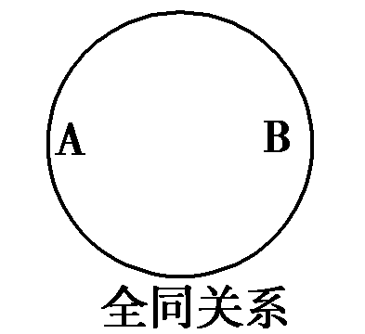
相容关系 | 属种关系或种属关系 | 一个概念的外延包含着另一个概念的全部外延，外延大的概念为属概念，外延小的概念为种概念 | 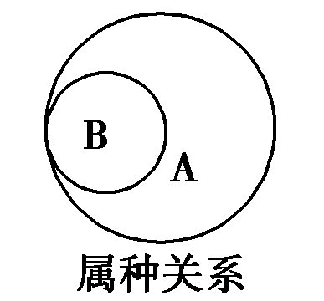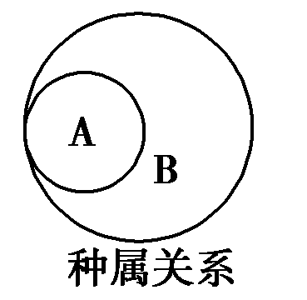
相容关系 | 交叉关系 | 两个概念之间有而且只有一部分外延是相同的 | 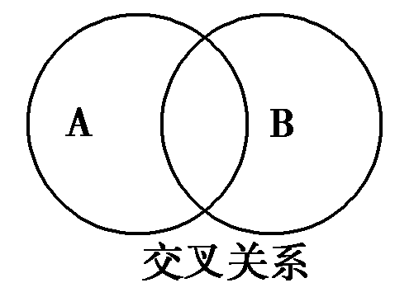
不  相容关系 | 矛盾关系 | 两个具有全异关系的概念包含在一个属概念中，并且它们的外延之和等于该属概念的外延 | 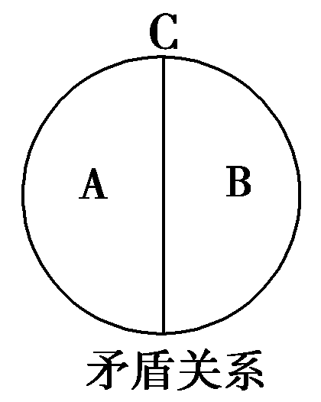
不  相容关系 | 反对关系 | 两个具有全异关系的概念包含在一个属概念中，并且它们的外延之和小于该属概念的外延 | 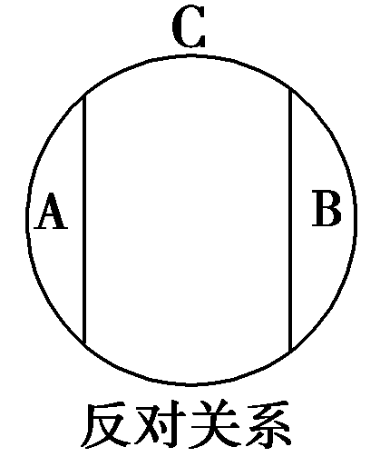

三、重点难点
1.概念的内涵与外延
概念的内涵 | 指概念所反映的事物的本质属性，它反映事物“质”的规定性，说明概念所反映的那种事物究竟“是什么”。 | 例如：“人”这个概念，其内涵是能思维并能制造和使用生产工具的动物。
概念的外延 | 概念的外延：指具有概念所反映的本质属性的事物的范围。它说明概念所反映的那种事物“有哪些”。 | 例如：“人”这个概念，它的外延包括古今中外、不同种族、不同肤色、不同语音和不同生活习惯的人。
内涵与外延的关系 | 概念的内涵与外延是相互联系、相互制约的。概念的内涵确定，一定条件下，其外延就可以由之而确定；反之，概念的外延确定了，在一定条件下，其内涵也可以因此而确定。 | 例如：“人”这个概念，揭示了“能思维并能制造和使用生产工具的动物”这一事物的本质属性（内涵）；也确定了这个概念所指的那些对象（外延）。
2.概念之间的外延关系
项目 | 相容关系 |  |  |  | 不相容关系(全异关系)
含义 | 两个概念在所指范围上具有相同部分 |  |  |  | 两个概念在所指范围上不具有相同部分
类别 | 全同关系 | 属种关系 | 种属关系 | 交叉关系 | 矛盾关系 | 反对关系
阐释 | 两个概念的外延完全相同 | 一个概念的外延包含着另一个概念的全部外延 | 一个概念的全部外延被另一个概念的外延包含 | 两个概念之间有而且只有一部分外延是相同的 | 两个具有全异关系的概念包含在一个属概念中，并且它们的外延之和等于该属概念的外延 | 两个具有全异关系的概念包含在一个属概念中，并且它们的外延之和小于该属概念的外延
规则/公式 | 所有的A都是B，所有的B都是A | 所有的B是A，有的A不是B | 所有的A是B，有的B不是A | 有的A是B，有的A不是B | A+B=C | A+B<C
图示 |  | 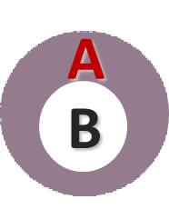 | 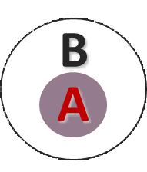 | 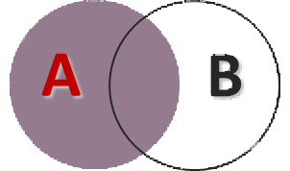 | 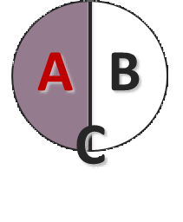 | 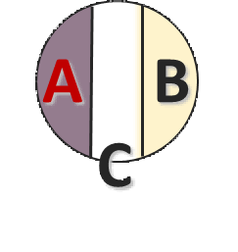

【导思】
- 情境探究
情境一：为了证明“白马非马”的论题，公孙龙提出了很多理由。比如，求“马”，给“黄马”“黑马”都可以满足这一要求；求“白马”，给“黄马”“黑马”就不合要求。“马”讲的是马的形体；“白”马讲的是“马的颜色”。讲颜色不同于讲形体，所以“白马非马”。
探究1:你是否同意公孙龙的论证？为什么？
【答】

情境二：《史记》的作者与司马迁
动物与马
马与动物
中学生与球迷
探究2:下列每组概念有什么关系？
【答】

情境三：
“团员”和“非团员”
“输”和“赢”
“团员”和“党员”
“大学生”和“学生”
“中国人”和“台湾人”
“商品”和“劳动产品”
“苹果“和”火车“
探究3:判断以下各组概念之间的关系？
【答】

二、知识体系
请同学们根据概念的概述的相关内容，梳理本节课知识体系。

【导练】
判断题
- 正确概念的内涵和外延都是一成不变的。

- 概念的外延说明概念所反映的那种事物究竟“是什么”。

- 语词和概念完全是一一对应的关系。

- 每一事物只有一种属性，概念是反映事物属性的思维形式。

- “动物”与“马”存在种属关系。

- 相容关系分为矛盾关系和反对关系。

- 依据两个概念在所指范围上是否具有相同部分，概念之间的内涵关系分为相容关系和不相容关系。

8．概念的外延是指概念所反映的事物的本质属性，它反映事物“质”的规定性。

【导悟】写下这节课的所得和依旧存在的疑惑

江苏省仪征中学2024-2025学年度第二学期高二政治学科作业
- 准确把握概念
4.1概念的概述
研制人：孙燕 审核人：郑烛军
班级： 姓名： 学号： 练习日期： 2025.4.30 建议用时：30分钟
题号 | 1 | 2 | 3 | 4 | 5 | 6 | 7 | 8 | 9 | 10
答案
1．当雨滴从空中降落后，一旦遇到温度低于零摄氏度的物体，会迅速冻结成冰，这种天气现象叫做“冻雨”，冻雨落下后在物体表面形成冰层覆盖的现象叫做“雨凇”。我国南方一些地区把冻雨叫做“下冰凌”，北方地区则称为“流冰”。根据材料，用P、Q分别表示对“冻雨”和“下冰凌”两概念的外延，其关系图示正确的是
A．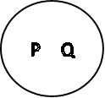 B．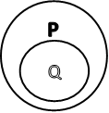 C．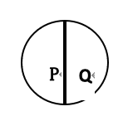 D．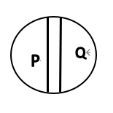
2．某科技公司发布公告称：“本公司生产的智能手表属于新型可穿戴电子设备，具备健康监测、通信等功能，不属于传统手表范畴。”据此，对下列概念之间关系的判断正确的是
①智能手表与传统手表是全异关系
②智能手表与电子设备是种属关系
③可穿戴设备功能与健康监测是属种关系
④通信功能与可穿戴设备是交叉关系
A．①② B．①③ C．②④ D．③④
3．墨作为中国传统文房四宝之一，是书画创作不可或缺的黑色颜料。人工墨自汉代工艺成熟，此前人们多用天然墨或半天然墨书写。松烟、漆烟和油烟是人工墨常用的原料，可单独使用，也可混搭使用。宋代起，观赏墨和礼品墨开始出现。值得注意的是，磨墨时力度、速度有讲究，轻重、缓急不当，墨汁就会粗而不匀。对此，下列分析合乎逻辑的是
①中国传统文房四宝和墨在外延上是属种关系
②推断人工墨常用原料取材可以采用否定肯定式
③如若墨汁细腻均匀则磨墨的力度和速度“得中”
④人工墨分为松烟墨、漆烟墨、油烟墨、观赏墨、礼品墨
A．①③ B．①④ C．②③ D．②④
4．2025年中央一号文件首次提出“发展农业新质生产力”。农业新质生产力是以科技创新为根本支撑，通过智能化、数字化、绿色化技术重构农业生产要素组合，实现全要素生产率跃升的先进生产力质态。这一概念
①揭示了农业新质生产力所反映的事物的本质属性
②表明所有的农业新质生产力都是先进生产力质态
③确定农业新质生产力与先进生产力质态是属种关系
④说明农业新质生产力与先进生产力质态的外延全同
A．①② B．①③ C．②④ D．③④
5．“春节”在2024年12月4日成功列入联合国教科文组织人类非物质文化遗产代表作名录。为了弘扬春节传统文化，某校开设了剪纸课、灯笼制作、春联书写、绘制年画等美育课程，同学们纷纷参与课程。下列说法符合逻辑的有
①剪纸课、灯笼制作、春联书写、绘制年画课与美育课程是属种关系
②由“如果张同学报了剪纸课，那么李同学就报了灯笼制作课”为真，能推出“李同学没有报灯笼制作课，那么张同学也没有报剪纸课”为真
③由“王同学要么报了春联书写课，要么报了绘制年画课”为假，可推出“王同学既报春联书写课，也报绘制年画课”为真
④由“有的灯笼制作课的学生不是十班同学”为真，能推出“有的十班同学不是灯笼制作课的学生"为真
A．①③ B．①④ C．②③ D．②④
6．黄河是中华文明的重要发祥地，是中华民族的母亲河。保护黄河是事关民族复兴和永续发展的千秋伟业。从地形、地貌、水文等自然因素看，黄河上游水资源丰富，中游含沙量大，下游泥沙淤积。为此，上游应重点实施水源涵养工程，中游开展小流域综合治理，下游则需做好湿地保护工作，持续完善黄河流域生态大保护大协同格局。对此，下列分析正确的是
①“黄河”与“中华文明的重要发祥地”外延相同
②将黄河称为母亲河是对黄河和母亲进行了功能类比
③“保护黄河是事关民族复兴和永续发展的千秋伟业”不是直言判断
④根据黄河上游、中游和下游的特征分类施策才能协同推进黄河治理
A．①② B．①③ C．②④ D．③④
7．耐心资本，就是对资本回报有较长期限展望且对风险有较高承受力的资本。其能够为投资项目、资本市场提供长期稳定的资金支持，是科技创新和产业创新的关键要素保障，是发展新质生产力的重要条件。耐心资本主要来源于政府投资基金、养老基金、保险资本等。基于上述内容，下列说法正确的是
①“对资本回报有较长期限展望且对风险有较高承受力”是种差
②“政府投资基金”和“养老基金”的外延是不相容的反对关系
③耐心资本是科技创新和产业创新的关键要素保障，是一个关系判断
④经换位推理可得出“发展新质生产力的重要条件是耐心资本”
A．①② B．①④ C．②③ D．③④
8．表达观点必须遵循逻辑思维规则。下列观点中符合逻辑思维规则的是
A．语词是表达概念的语言单位
B．世界各国不支持销毁核武器就是想发展核武器
C．如果人可以长生不老，那么地球上的人早就没有地方站了
D．旅客请注意：严禁携带易燃、易爆、有毒、有害和危险品上车
9．习近平主席在2025年新年贺词中说到，“梦虽遥，追则能达；愿虽艰，持则可圆。中国式现代化的新征程上，每一个人都是主角，每一份付出都弥足珍贵，每一束光芒都熠熠生辉。”对此，下列分析正确的是
A．“梦虽遥，追则能达”是充分条件假言判断
B．“中国式现代化”与“现代化”是不相容关系
C．“每一个人都是主角”是特称肯定判断
D．对“每一束光芒都熠熠生辉”换质位推理得出“所有暗淡无光的都不是光芒”
10．今年秋天，中国将在天津主办上海合作组织（简称“上合组织”）峰会。全球目光将聚焦天津。这座城市再次迎来高光时刻。以下表述正确的是
A．“中国”和“上合组织”存在种属关系
B．“上合组织”和“联合国”存在全异关系
C．“俄罗斯要么是上合组织成员国，要么不是上合组织成员国”是相容选言判断
D．上合组织包括中国和俄罗斯，所以中国和俄罗斯是对称性关系
11.阅读材料，完成下列要求。
对联又称对偶、门对、春联、春贴、对子、桃符、楹联等，是写在纸、布上或者刻在竹子、木头、柱子上的对偶语句。对联对仗工整，平仄协调，是汉语独特的艺术形式。对联是中国传统文化瑰宝。对于对联类别的划分，目前较为通行的方法为：按语言特点，分为白话联、文言联；按文字多寡，分为短联、中联、长联；按适用范围，分为名胜联、庭宇联、喜庆联、哀挽联、岁时联、题赠联、行业联、故事联和杂感联；按其表现方法和功能，分为述事联、状景联、晓理联、论评联、抒情联、讽刺联、装饰联、交际联、宣传联、游戏联；按其针对性，分为通用联、专用联；按其创作方法，分为撰联、仿联、改联、集联、征联；等等。
写出征联（表示为字母S）与对联（表示为字母P）两个概念之间的关系，并画图（欧拉图）表示。（8分）
（★选做题）12.阅读材料，回答问题。
2024年两会，低空经济首次被写入政府工作报告。作为新质生产力的代表，低空经济正在加速起飞，成为经济增长的重要引擎。
何为低空经济？低空经济是以各种有人驾驶和无人驾驶航空器的各类低空飞行活动为牵引，辐射带动相关领域融合发展的综合性经济形态。从产品类型上区分，低空经济的主要产品有备受关注的EVTOL（电动垂直起降飞行器）、无人机、直升机、传统固定翼飞机等。从应用场景区分，低空经济可以划分为城市场景如城市空中交通，和非城市场景如：偏远地区的工业、农业、林业、渔业和建筑业作业飞行以及医疗救援、抢险救灾、气象探测、海洋监测、科学实验、教育训练、文化体育等方面的飞行活动。
数据显示，2023年，中国低空经济规模超5000亿元。预计到2025年将达1.5万亿元，到2030年有望突破2万亿元，到2035年有望达3.5万亿元。
概念是内涵与外延的统一。运用《逻辑与思维》的知识，结合低空经济的概念加以阐释。（10分）

江苏省仪征中学2024-2025学年度第二学期高二政治学科补充练习
第四课 准确把握概念
4.1概念的概述
研制人：孙燕 审核人：郑烛军
班级： 姓名： 学号： 练习日期： 2025.4.30 建议用时：20分钟
题号 | 1 | 2 | 3 | 4 | 5 | 6 | 7
答案
1．学会明确概念、准确判断、正确推理，有助于我们的思维更加合乎逻辑。下列说法正确的是
A．理想是给船舶导引方向的罗盘——犯了“比喻定义”的错误
B．判断分为性质判断、关系判断和复合判断——犯了“划分不全”的逻辑错误
C．我最大的缺点就是没有缺点——犯了“否定定义”的错误
D．反对关系是全异关系——通过换位推理可以推出“有的非全异关系不是反对关系”
2．“白天上班，晚上学艺。”课程设置丰富的夜校风靡全国各大城市，以下是长沙某夜校的选课情况：选架子鼓课的同学都选了街舞课；有些选合唱课的同学也选了国画课；选摄影课的同学没人选合唱课，但都选了国画课；选街舞课的同学都没选合唱课，但少数同学选了摄影课。根据材料，必然能推出
①有些同学选了国画课和摄影课但没有选合唱课
②有些同学选了合唱课和国画课但没有选架子鼓课
③有些选了摄影课的同学也选了街舞课和架子鼓课
④有些同学同时选了合唱课、国画课和街舞课
A．①② B．①④ C．②③ D．③④
3．伴随着经济全球化和高科技进步，科技安全、文化安全、网络安全等非传统安全被纳入国家安全的范畴。但是，西方某些国家却不断泛化国家安全概念，以维护“国家安全”之名，肆意加征关税，大搞技术封锁……由此可知
①真理是具体的有条件的，国家安全的外延并没有明确的界限
②时代变迁，认识发展，人们对国家安全外延的认识不断深化
③科学地把握国家安全的概念，对维护国家安全具有指导作用
④“总体安全”的概念源于社会实践，经过了实践的反复检验
A．①③ B．①④ C．②③ D．②④
4．党的二十届三中全会审议通过的《中共中央关于进一步全面深化改革、推进中国式现代化的决定》指出：“加快建立民营企业信用状况综合评价体系，健全民营中小企业增信制度。”增信制度是指以担保、保险、信用衍生工具、结构化金融产品或法律、法规、政策以及行业自律规范文件明确的其他有效形式，为提升融资主体债务信用等级、增强债务履约保障水平、提高融资可得性、降低融资成本，帮助债权人分散、转移信用风险的一种专业性金融服务安排。以上对“增信制度”的解读
①揭示了增信制度的本质属性
②明确了增信制度涉及的范围
③运用了种差加属概念的方法
④定义项与被定义项外延不同
A．①③ B．①④ C．②③ D．②④
5．绿色经济也称环保经济、低碳经济，是以市场为导向、以传统产业经济为基础、以经济与环境的和谐为目的而发展起来的一种新的经济形式。对此，解读正确的有
①在该定义中“经济形式”是“绿色经济”的属概念
②“绿色经济”与“环保经济、低碳经济”外延相同
③“绿色经济”所指的范围包含“经济形式”所指的范围
④“传统产业经济”和“绿色经济”是整体和部分的关系
A．①② B．①③ C．②④ D．③④
6．发展新能源汽车是我国从汽车大国迈向汽车强国的必由之路。新能源汽车是指采用新型动力系统，完全或主要依靠新型能源驱动的汽车。“汽车大国”注重汽车市场的规模和消费者购买数量大，“汽车强国”则注重本国汽车企业的产品竞争力强。下列选项正确的是
A．“新能源汽车”是“汽车”的种概念
B．“汽车大国”和“汽车强国”在外延上是一致的
C．“新能源汽车”与“汽车”相比，其外延更大
D．“汽车大国”与“汽车强国”的外延不相容
7．任何概念都是内涵与外延的统一。某班同学围绕“合同”与“有效合同”这组概念展开讨论，其中正确的观点有
①“合同”与“有效合同”是属种关系概念
③“合同”与“有效合同”内涵的核心要件完全相同
③“合同”的外延包含“有效合同”的所有情形
①“合同”与“有效合同”外延范围完全重合
A．①③ B．①④ C．②③ D．②④
8.阅读材料，完成下列要求。
李老太与余某于1972年结婚，婚后两人育有一子余甲，并共同购买了一套房产。余某去世后，2006年，李老太立下自书遗嘱，将名下财产都留给儿子。2020年，因余甲长期定居国外生活，无人照料，年事已高的李老太与社区志愿者小王签订遗赠扶养协议。协议约定，小王负责照顾李老太的生活起居、财产管理等，李老太去世后，房产赠予小王。
小王尽心尽力照顾李老太至其去世。但李老太去世后，余甲认为，李老太的自书遗嘱在先，房产应归其所有，遗赠扶养协议涉及财产赠予的部分无效。为此双方发生纠纷。
余甲向社区提出调解申请，通过沟通，小王也愿意调解，调解员遂前往调解。
调解员通过走访医院及小区，了解到小王确实常年悉心照顾李老太，房产现估值100万元，通过做了大量耐心、细致的调解工作，双方最终达成协议:房产归小王所有，由他给余甲25万元作为补偿。
结合材料，在李老太遗产处理问题上，有人认为，遗嘱继承和遗赠扶养协议两个概念的外延关系或是相容关系，或是不相容关系。请运用所学的《逻辑与思维》知识对该观点进行评析。（10分）

